1. Erreparatu molekula organiko haiei. (1)
   1. Esan zer familiatakoak diren
   2. Idatzi zer talde funtzional dituzte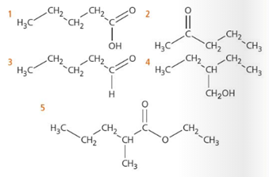n

Erantzunak:

|  |  |  |  |
| --- | --- | --- | --- |
| Famila | | Talde funtzionala | |
| 1 | Azido organikoa | 1 | Karboxilo taldea |
| 2 | Zetonak | 2 | Karbonilo taldea |
| 3 | Aldehidoak | 3 | Karbonilo taldea |
| 4 | Alkoholak | 4 | Hidroxilo taldea |
| 5 | Esterrak | 5 | Ester taldea |

1. Erantzun galdera hauek: (2p)
   1. (1p) Esan ezazu irudian agertzen den molekularen izena. Zein dira bere osagaiak?
   2. (1p) Molekulak zein izaera du? Izaeraren ondorioz, zein funtzio betetzen du? Non kokatzen da?

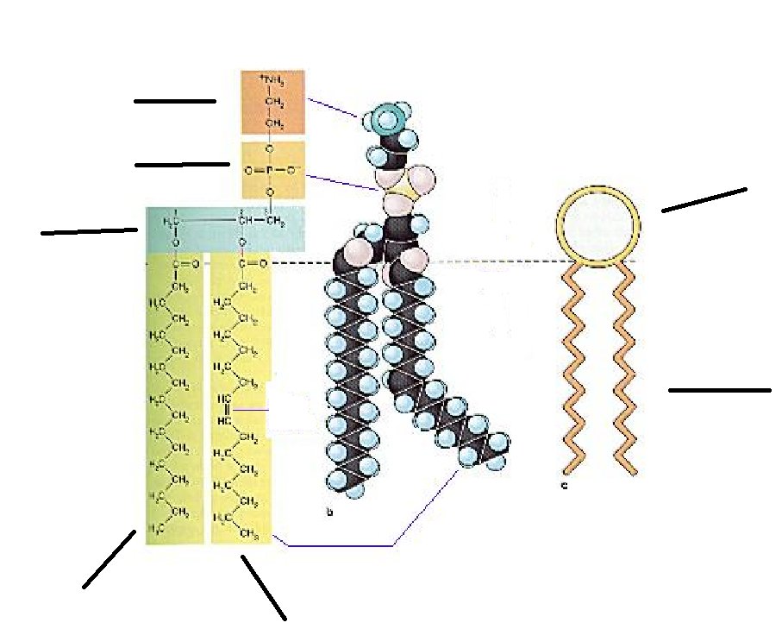

Erantzuna:

* 1. Esan ezazu irudian agertzen den molekularen izena.
* 0.25:
  + Fosfolipidoa: 0.15
  + Fosfoazilglizeridoa: 0.25
  + Lezitina 0.05
* Zein dira bere osagaiak? 0.75

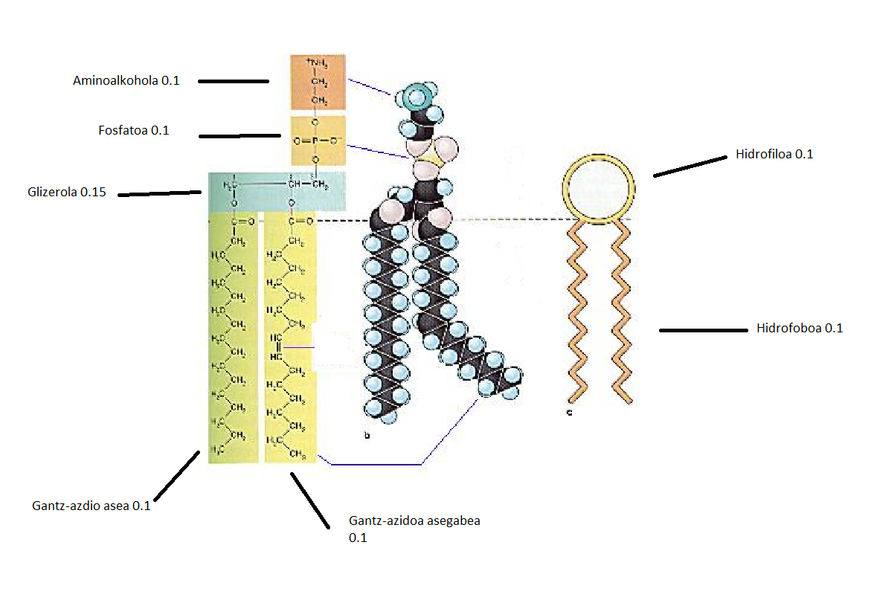

* 1. (1p)
     1. Molekulak zein izaera du? ANFIPATIKOA (azalduta) 0.4
     2. Izaeraren ondorioz, zein funtzio betetzen du? EGITURAZKOA 0.3
     3. Non kokatzen da? MINTZ UNITARIOETAN
        1. Mintz unitarioan 0.3
        2. Mintzean: 0.15
        3. Mintz plasmatikoan:0.2

1. **Azaldu** nola eragiten dioten faktore hauek erreakzio entzimatiko baten abiadurari: (2p)
   1. Entzimaren kontzentrazioak.
   2. Substratuaren kontzentrazioak.
   3. Tenperaturak.
   4. pH-ak

Erantzunak:

* 1. Entzimaren kontzentrazioak. Entzimaren kontzentrazioa zenbat eta handiagoa, orduan eta handiagoa erreakzio entzimatikoaren abiadura; izan ere, entzima molekula gehiago egongo da substratuari eragiteko moduan.
  2. Substratuaren kontzentrazioak.Entzima kontzentrazio jakin baterako, erreakzioaren abiadura handitu egiten da substratuaren kontzentrazioa handitu ahala, maximo batera iritsi arte. Erreakzioaren abiadura maximoa da eta entzima substratuarekin asea dagoen egoera adierazten du. Abiadura maximo hori handitzeko modu bakarra entzima gehiago eranstea da.
  3. Tenperaturak. Entzima bakoitzak tenperatura optimoa dauka eta horretan du jarduera handiena. Balio optimo horrek muturreko aldaketak dituenean, errotik aldatzen da entzimaren jarduera, proteina desnaturaldu baitaiteke eta horrek funtzinaltasuna gelaraziko luke
  4. pH-ak. Entzima bakoitzak pH-optimoa dauka eta horretan du jarduera handiena. Balio optimo horrek muturreko aldaketak dituenean, entzimaren jarduera aldatu egiten da tenperaturarekin bezala.

1. Beheko irudian: (2 p.)
   1. Zer prozesu adierazten da? (0,25p)
   2. Non gertatzen da? (0,25p)
   3. Azal ezazu FSI eta FSII-aren esanahia, osagaiak eta funtzioa. (1p)
   4. Zein da prozesu honen produktuen ondorengo erabilpena? (0,5p)

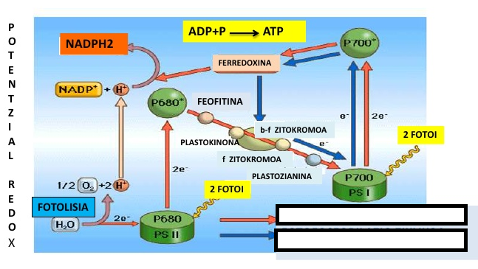

Erantzuna:

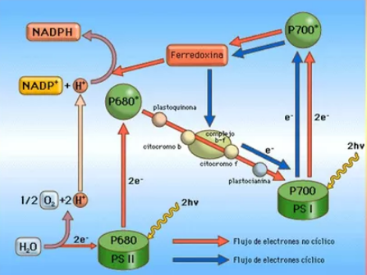

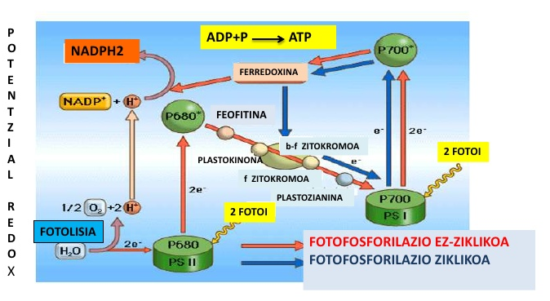

* 1. Zer prozesu adierazten da? (0,25p) Elektroi garraioa: aziklikoa eta ziklikoa
  2. Non gertatzen da? (0,25p) Tilakoideetan (zianobakterioetan eta eukarioto fotossintetikoetan)
  3. Azal ezazu FSI eta FSII-aren esanahia, osagaiak eta funtzioa. (1p)
     + Osagaiak,
       - Antena
       - Erreakzio zentrua
     + Funtzioa
       - Argiaren bidez elektroiak askatzea
       - FS-II: fotolisia
       - FS-I. ez fotolisia

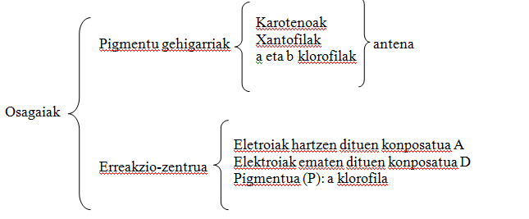

* 1. Zein da prozesu honen produktuak eta haien ondorengo erabilpena? (0,5p)

NADPH, ATP

1. Erantzun itzazu galderak (2 p.)
   1. Zer erakusten du beheko irudiak? (0,15p)
   2. Osagaiak zenbakien bidez adierazi. (0,7p)
   3. 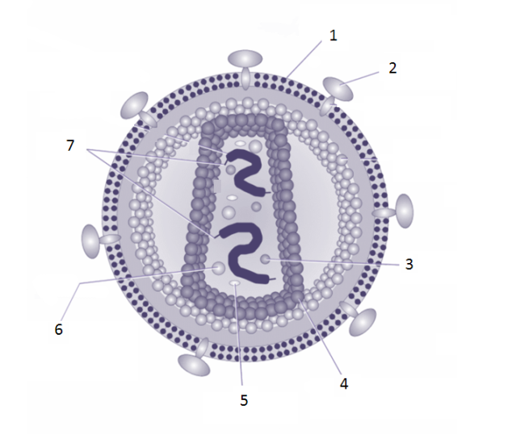Azal ezazu egitura honen ugaltzeko mekanismoa. (1.15p)

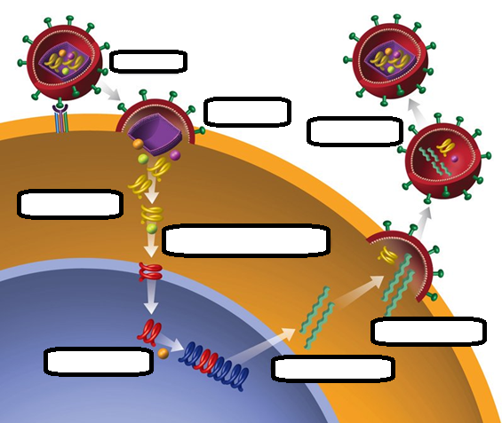

Erantzunak

* 1. Zer erakusten du beheko irudiak? (0,15p) GIB-a, HIESaren birusa
  2. Osagaiak zenbakien bidez adierazi. (0,7p)

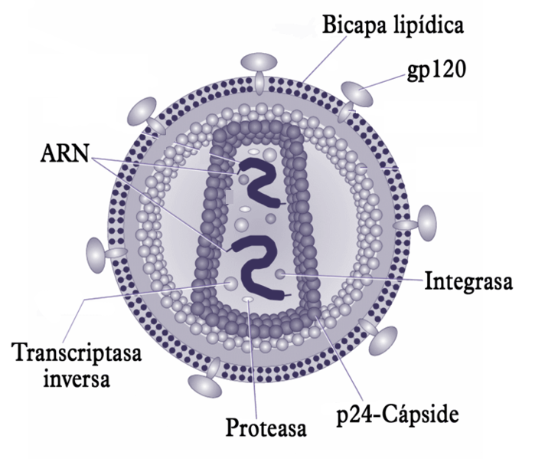

* 1. Azal ezazu egitura honen ugaltzeko mekanismoa. (1.15p)

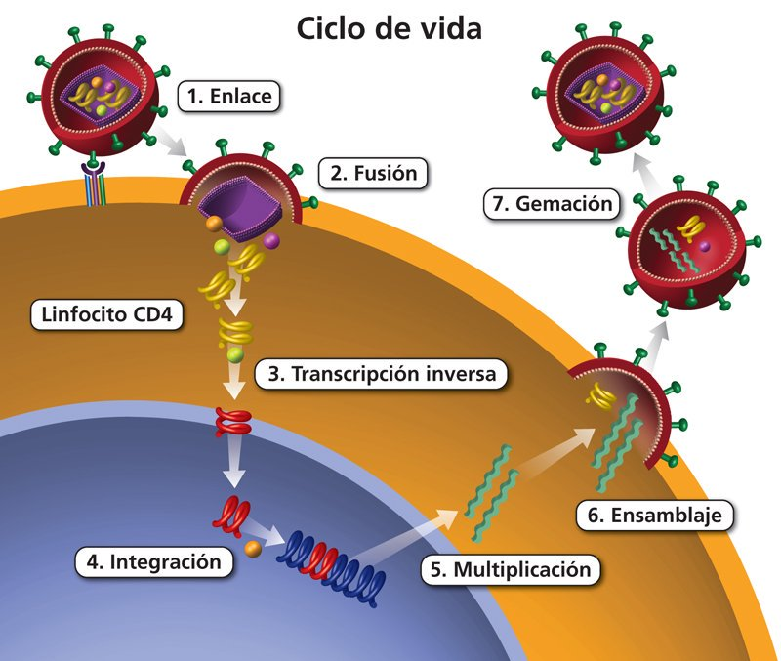

1. Esan zeintzuk diren genearen eskualdeak eta azaldu. (1p)

**Erantzuna:**

* Eskualde promotorea

Eskualde ez-kodetzaile bat da, base espezifikoen kontsentsu sekuentzia batzuk dituena. Sekuentzia horiek genea non hasten den adierazten dute, eta transkripzioa zein nukleotidotan hasi behar den. Hasiera hori kontsentsu sekuentziaren 3' muturraren eskuinean dago, DNAren 5' → 3' katean.

* Eskualde kodetzailea

RNA kate jakin bat sintetizatzeko behar den informazioa du base sekuentzian. Transkribatzen den lehenengo nukleotidoan hasten da, eta azkenekoan bukatzen. Nukleotido horien kokapena genearen eskualde promotoreak eta bukaera eskualdeak zehazten dute.

* Bukaera eskualdea

Eskualde ez-kodetzaile bat da. Bukaera sekuentzia espezifiko batzuk ditu, zeinak adierazten baitute genea non bukatzen den eta transkripzioa non amaitzen den. Bukaera sekuentziara iristean, transkripzio konplexua desmuntatu egiten da eta RNA transkriptoa askatzen da.